Vivre et travailler en ville (suite)

2) Les quartiers du travail
a) Les usines
Avant, les usines étaient installées à côté des habitations. Cela était devenu gênant pour les habitants à cause du bruit, de la fumée, des va-et-vient des camions. De plus, les usines ne pouvaient pas s’agrandir à cause des habitations qui les entouraient. C’est pourquoi, les usines récentes s’installent loin des quartiers d’habitation dans les zones industrielles. Là, les usines peuvent s’agrandir et fonctionner sans gêner les habitants. Les anciennes usines, au milieu des habitations, sont détruites ou transformées pour y faire de nouvelles activités.

b) Les bureaux
De nombreuses entreprises installent leurs bureaux dans les villes. Ils peuvent être dans des immeubles anciens comme à Paris ou ils peuvent être dans de nouveaux bâtiments où il n’y a que des bureaux. Ces grands immeubles sont rassemblés dans des quartiers où on installe tout ce dont les employés ont besoin : restaurants, centres commerciaux, plusieurs moyens de transport (métros, trains, autoroutes, …). Ces quartiers sont des quartiers d’affaires comme à la Défense à Paris.

Vocabulaire :
- une usine : un lieu dans lequel on fabrique des objets en grand nombre.
- une zone industrielle : un lieu dans lequel sont regroupées des usines.
- un quartier d’affaires : un quartier d’une ville dans lequel sont regroupés des bureaux.
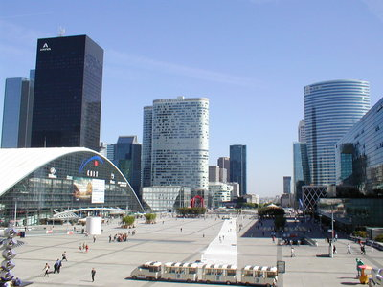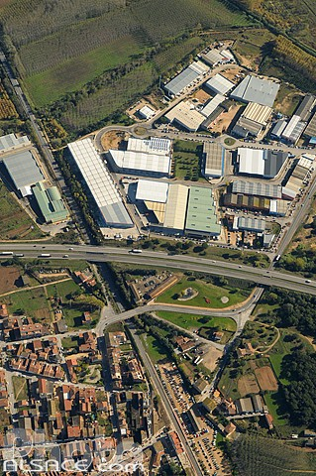
Un quartier d’affaires (La Défense) Zone industrielle

